**线上考试考场规则**

1. 学生必须按考试日程表规定考试，使用考试允许的设备、软件，提前10分钟准备好纸、笔、身份证及一卡通等证件，允许使用计算器的考试，应提前准备好计算器（对于含可以使用计算器的计算题，答题页面中有计算器按钮，也可根据需求点击使用），提前登录调试摄像头，要求所有考生在考试过程中必须将手机放在左前方0.5米处，保证书写过程全程可见，只有在拍照上传附件时可以将手机拿起。
2. 考生应在单独的房间，不得随意走动，做手势等异常动作。若监控视屏中出现与考试无关的人员则本次成绩记为零分。
3. 开考后迟到30分钟以上者，取消该课程考试资格，其成绩以零分计。考试30分钟后方可交卷。
4. 闭卷考试不准携带书籍、讲义、电子词典等进入考场。学生必须独立完成答卷。
5. 考生应遵守《山东理工大学课程考试管理工作实施细则》的相关内容。

**附：学生如何进行易考“云”考试**

线上“云”考试使用**智能手机**或**电脑**，**浏览器登录完成**。对某些主观性题目较多且需手写答题过程上传图片附件的课程，建议使用手机登录参加考试。

**（一）浏览器要求**

若学生所参加的考试开启视频监控功能或者包含录音题，建议使用如下浏览器：**1.电脑端（包括Mac）：**Chrome64.0及以上版本；Firefox55.0及以上版本；Safari11.0及以上版本；**2.安卓移动设备：**Google Chrome；Firefox；**3.iOS设备（iPhone，ipad）：**Safari 11.0及以上（需系统iOS11以上，仅支Safari浏览器）**注意：仅iOS11支持视频监控，且需使用safari浏览器，不支持微信内打开iOS11以下（iPhone和iPad）目前不支持视频监控功能和录音题；Internet Explorer的任何版本也不支持视频监考功能。**很多国产浏览器大部分情况下可以正常使用易考，但不一定支持视频监控功能和录音题。推荐使用Chrome或者FireFox浏览器，并更新到最新版本，以便获得最佳的跨平台支持。**建议同学们根据学院要求提前进入平台试用后再参加考试。**

**（二）如何在视频监控考时登录考试**

当考生根据学院发送的考试地址，使用正确的浏览器和设备打开考试地址，界面如下：

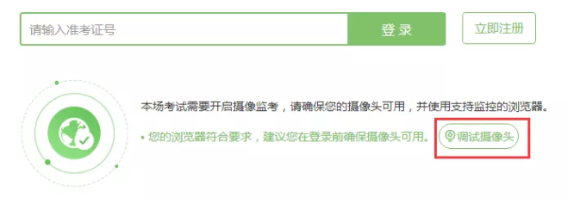

点击“调试摄像头”测试本机摄像头是否可用，确认摄像头可用即可凭准考证号（准考证号学院会提前发放给大家）登录考试，拍照进入考试。当考生使用的浏览器不符合要求时，易考会提示您使用不符合要求的浏览器：（若使用iOS11以下版本的iOS设备，请注意更换设备。） 填写并确认个人信息后会进行登录拍照。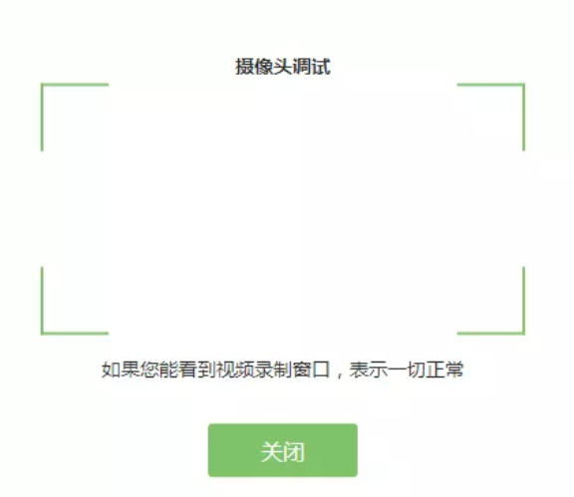 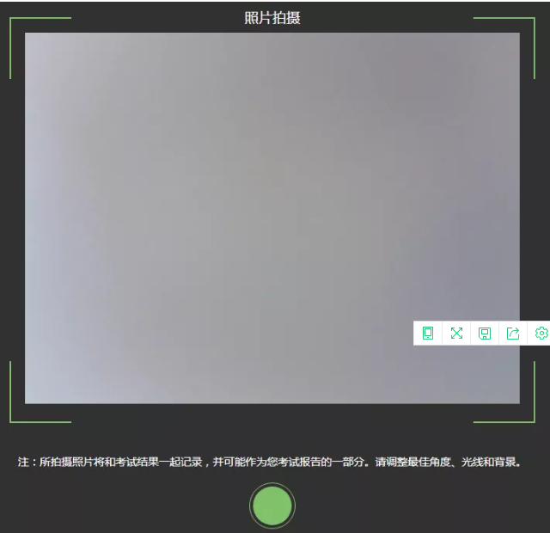

**（三）注意事项：**

**1.**考试前考生应提前10分钟准备好纸、笔、身份证及一卡通等证件，允许使用计算器的考试，应提前准备好计算器（对于含可以使用计算器的计算题，答题页面中有计算器按钮，也可根据需求点击使用）。

**2.**考生应在单独的房间，不得随意走动，做手势等异常动作。若监控视屏中出现与考试无关的人员则本次成绩记为零分。

**3.**考生应遵守《山东理工大学课程考试管理工作实施细则》的相关内容。

**4.**因题型及课程性质不同，如果考试设置了浏览器退出次数限制，请同学们按要求完成考试。

**5.**对于在答题过程中需要写公式等特殊符号的科目，建议考试时使用智能手机，先在纸上作答，然后拍照上传答案（若使用电脑作答无法拍照），如下图所示。

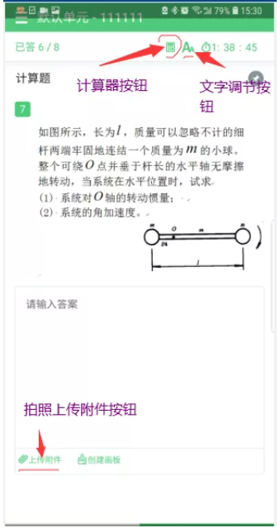

拍照上传附件形式答题时必须将证件与试题答案排在一起上传（如下图形式拍照），否则视为无效答题，记为零分。

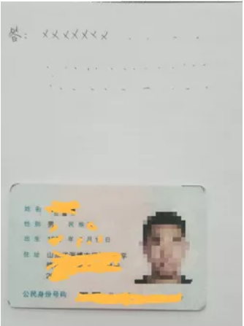

**6.**为确保公平和信息真实，系统设置学籍学生照片与考试学生比对审核、实时视频监控功能，并随机截图留存，以备考试后复检。学校安排视频监考员进行巡考，最大限度杜绝违规和作弊现象发生。

7.为保证大家顺利完成考试，教务处特意制作了考试操作指南小视频，请大家仔细观看（已发布）。